ANEXO N° 3: FORMATO COMPROBANTE DE RECEPCIÓN DE RECURSOS
(Documento Obligatorio Proyectos Adjudicados)
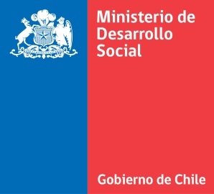 | CONCURSO CHILE DE TODAS Y TODOS 2018  COMPROBANTE DE RECEPCION DE RECURSOS
Fecha:

Institución:
Rut:
Proyecto:
N° de Folio del proyecto:
N° De Resolución Aprueba Convenio:

Fecha De Recepción De Recursos:
Monto Recibido:

Nombre Representante Legal:
Rut:

Firma:

Nota: Se debe adjuntar fotocopia de documento que acredite el depósito en la cuenta. de la Institución, en el cual se pueda ver la fecha de recepción, firmado por Representante Legal, y timbre de la institución.

